ПАМЯТКА
о том, что каждому следует знать о коррупции

Коррупция по своей сути является сложным социальным феноменом. Как известно, термин «коррупция» сложился из сочетания латинских слов «corei» - несколько участников в обязательном правоотношении по поводу единственного предмета спора и «rumpere» - нарушить что-либо, в частности, рассматривается нарушение индивидами этических норм для получения личной выгоды.
Однако сегодня коррупция понимается не только как подкуп, но и как использование служебного положения в корыстных целях и отмывание доходов от преступлений, связанных с коррупцией.

Согласно статье 1 Федерального закона от 25.12.2008 № 273-ФЗ «О противодействии коррупции» под коррупцией понимается:
- злоупотребление служебным положением, дача взятки, получение взятки, злоупотребление полномочиями, коммерческий подкуп либо иное незаконное использование физическим лицом своего должностного положения вопреки законным интересам общества и государства в целях получения выгоды в виде денег, ценностей, иного имущества или услуг имущественного характера, иных имущественных прав для себя или для третьих лиц либо незаконное предоставление такой выгоды указанному лицу другими физическими лицами;
- совершение перечисленных деяний от имени или в интересах юридического лица.



Давать взятку ОПАСНО, поскольку законом на государственных и муниципальных служащих возложена обязанность уведомлять работодателя и органы прокуратуры о фактах его склонения к совершению коррупционного преступления.

Если же взятку у вас ВЫМОГАЮТ, следует незамедлительно сообщить об этом в правоохранительные органы.

Следует ПОМНИТЬ! Выполнив требования вымогателя и не заявив о факте дачи взятки в компетентные органы, Вы можете оказаться привлеченным к уголовной ответственности наряду с взяточником при выявлении факта взятки правоохранительными органами.

ВЗЯТОЧНИК, он же ВЗЯТКОПОЛУЧАТЕЛЬ – тот, кто получает взятку, ВЗЯТКОДАТЕЛЬ – тот, кто ее дает.

ВЗЯТКОЙ МОГУТ БЫТЬ:
- материальные ценности, в т.ч. деньги, ювелирные изделия, бытовая и иная техника, недвижимость;
- услуги и выгоды, оказанные безвозмездно или по заниженной стоимости.

ВЗЯТКОПУЛАЧЕТЕЛЕМ может быть признано только должностное лицо - представитель власти либо лицо, выполняющее организационно-распорядительные, административно-хозяйственные функции в государственных органах, органах местного самоуправления, государственных и муниципальных учреждениях, государственных корпорациях (примечание к статье 285 УК РФ).

ПРЕДСТАВИТЕЛЬ ВЛАСТИ – это государственный или муниципальный чиновник любого ранга: работник областной, городской районной администрации, мэрии, министерства, ведомства, государственного учреждения, правоохранительного органа, воинской части, судья, прокурор, следователь, депутат законодательного органа и др.

ЛИЦО, ВЫПОЛНЯЮЩЕЕ ОРГАНИЗАЦИОННО-РАСПОРЯДИТЕЛЬНЫЕ, АДМИНИСТРАТИВНО-ХОЗЯЙСТВЕННЫЕ ФУНКЦИИ, - это начальник управления или отдела в государственном или муниципальном органе, член государственной экспертной, призывной или экзаменационной комиссии, руководитель образовательной организации, его заместители и руководители факультета, кафедры, главный врач больницы, поликлиники, заведующий отделением и др.

Уголовным кодексом Российской Федерации предусмотрено ЛИШЕНИЕ СВОБОДЫ на длительный срок как за получение взятки (статья 290), так и за дачу взятки (статья 291) и посредничество (статья 291.1).
Перед законом отвечает не только тот, кто получает взятку, но и тот, кто взятку дает, или от чьего имени взятка передается взяткополучателю. Если взятка передается через посредника, то он также подлежит уголовной ответственности за пособничество в даче взятки.
Уголовная ответственность за получение либо передачу незаконного вознаграждения при КОММЕРЧЕСКОМ ПОДКУПЕ предусмотрена статьей 204 УК РФ.


НАКАЗАНИЯ, предусмотренные уголовным законодательством

для ВЗЯТОЧНИКОВ: ШТРАФ – от 25 до 100 – кратной суммы взятки; ЛИШЕНИЕ СВОБОДЫ – до 15 лет; дополнительный вид наказания – лишение права занимать определенные должности или заниматься определенной деятельностью до 3 – х лет.

для ВЗЯТКОДАТЕЛЕЙ: ШТРАФ – от 15 до 90 – кратной суммы взятки; ЛИШЕНИЕ СВОБОДЫ – до 12 лет.

для ПОСРЕДНИКОВ: ШТРАФ – от 20 до 90 – кратной суммы взятки; ЛИШЕНИЕ СВОБОДЫ – до 12 лет + штраф до 70 – кратной суммы взятки.
Лицо, давшее взятку, освобождается от уголовной ответственности, если оно активно способствовало раскрытию и (или) расследованию преступления и после совершения преступления добровольно сообщило о даче взятки правоохранительным органам.

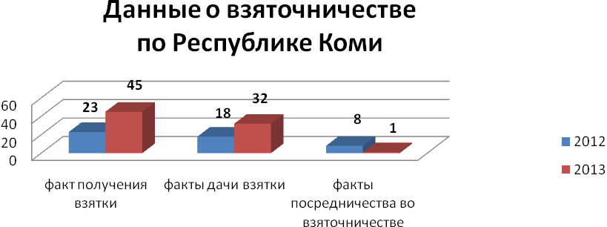
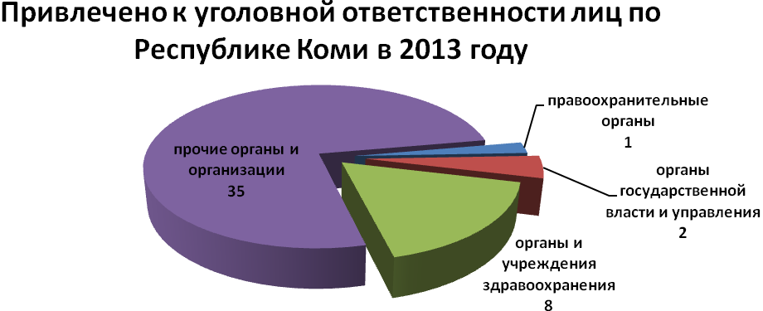

Прокуратура Республики Коми
НАПОМИНАЕТ
Вы можете остановить КОРРУПЦИЮ

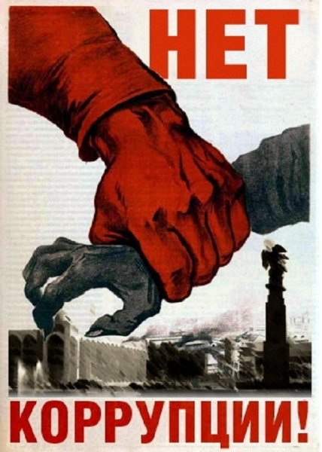

О фактах коррупции сообщайте по телефонам доверия правоохранительных органов или через Интернет-приемные официальных сайтов правоохранительных органов в разделах «Противодействие коррупции».

